Instrução de Processo (IP)
Realizar higiene oral diariamente (Higiene Oral)
(com dentição)
Nº | O que fazer? | Imagem | Como fazer?
1 | Higiene de mãos | 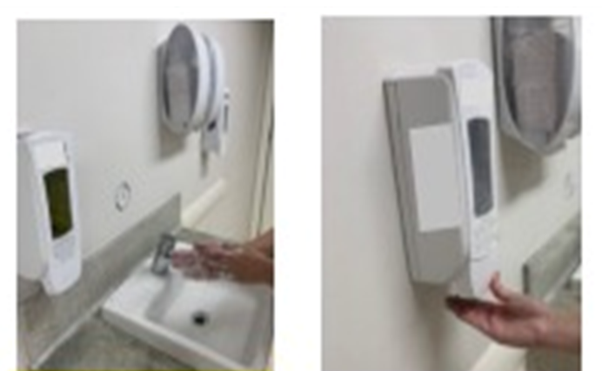 | ◆A) Higienizar as mãos com preparação alcoolica (20 a 30 seg) ou com agua e sabão (40 a 60 seg), antes de iniciar o procedimento
2 | Preparo para  higiene oral | 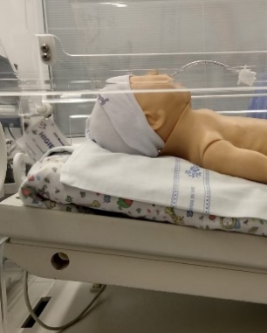  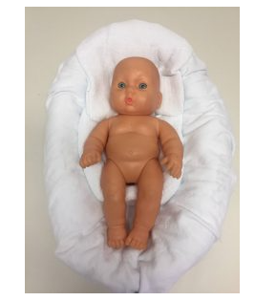  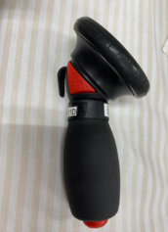  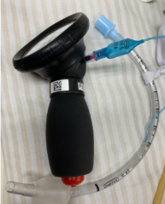 | - Conferir se houve monitoramento da pressão do cuff próximo ao momento da higiene oral  - Separar o material para higiene oral, conforme população atendida (sonda de aspiração, água filtrada, hidratante labial e escova dental OU espátula + gaze OU gaze).  - Desinfectar a mesa de apoio com produto padronizado e organizar materiais na mesa.  - Observar se o paciente está em decúbito dorsal e com a cabeceira elevada, conforme população atendida.  Se suspeita de vazamento pelo tubo traqueal, acionar profissional para ajuste da pressão do cuff antes do procedimento.  ◆D) Higienizar as mãos com preparação alcoolica (20 a 30 seg) ou com agua e sabão (40 a 60 seg) imediatamente antes de calçar as luvas de procedimento.
 |  |  |  |  | Higiene de mãos antes da realização de procedimento (Momento 2).
 |  |  | F) Assegurar a correta fixação do tubo antes de iniciar a higiene oral.
3 | Técnica da Higiene Oral (Retirada de biofilme = Placa branca) | 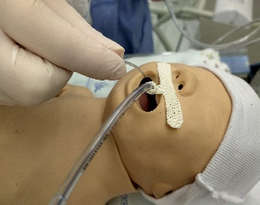  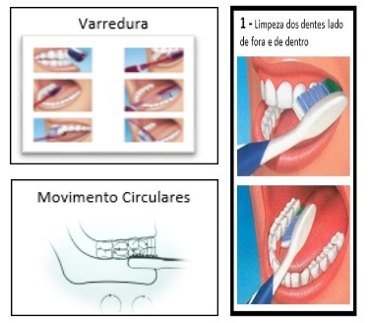 | Limpeza dos dentes:
- Realizar a aspiração (em caso de presença de secreção/sialorréia) e inspeção da cavidade oral. Se observadas alterações, comunicar enfermeiro ou médico.Atentar para pressão do vácuo e calibre da sonda para não causar lesão.

- Embeber a escova OU espátula+ gaze com água filtrada ou mineral.

- Se utilizar a escova posicionar no ângulo de 45 graus com os dentes.

◆D) Realizar movimentos de varredura da gengiva para o dente. Repetir por pelo menos 3 vezes por todos os dentes, no lado de fora e no lado interno dos dentes . Se não for possível realizar movimento de varredura, realizar movimentos circulares por pelo menos 10 repetições em cada grupo dental.

◆E) Escovar as superfícies mastigatórias dos dentes superiores e inferiores.

◆F) Fazer a limpeza da região oral de trás para frente.

 | Técnica da Higiene Oral (Retirada de biofilme = Placa branca) | 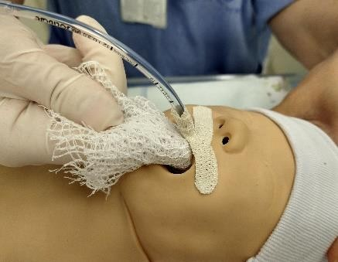 | Limpeza partes moles  OBS: Para a limpeza das partes moles não utilizar escova  G) Umedecer a espátula+gaze ou gaze na água filtrada e realizar movimentos delicados de trás para frente em toda extensão da boca do paciente (pálato, gengiva, bochecha e língua). Trocar a espátula+gaze ou gaze a cada ciclo de higiene.
 |  | 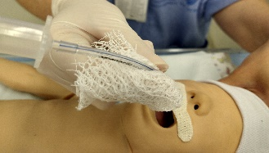 | Limpeza dos tubos e sondas:  H) Com gaze embebida na água filtrada ou mineral, higienize as sondas e tubo orotraqueal.  I) Aspirar a cavidade oral, com sugador ou sonda de aspiração durante o procedimento, se presença de secreção/sialorréia.
5 | Finalizar Procedimento | 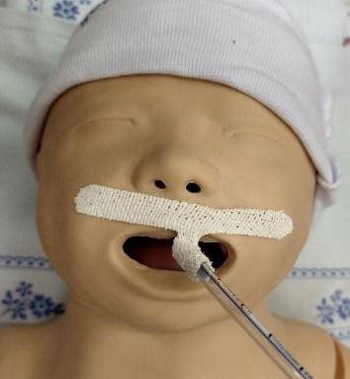 | A) Avaliar a posição e fixação do tubo e circuito do ventilador mecânico B) Ficar atento a sinais de escapes aéreo C) Hidratar os lábios conforme protocolo institucional  D) Higienizar e armazenar a escova dental de acordo com recomendação do Serviço de Controle de Infecção Hospitalar (SCIH)  E) Realizar o registro do procedimento
6 | Higiene de mãos | 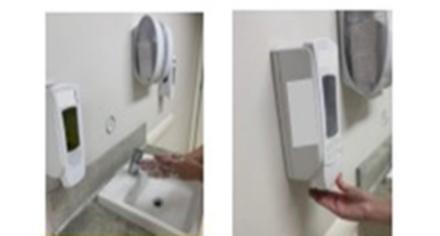 | - Higienizar as mãos após a retirada da luva.
 |  |  |  | Higiene de mãos após a exposição a fluidos corporeos  (Momento 3).

Dicas de Segurança
◆ Ponto Chave! |   Momentos de Higiene de mãos

